¿Qué aprendí?
4° Básico Capítulo 20

- ¿En cuál de las siguientes situaciones hay azar?
Marca la respuesta.

- Sacar una bolita de una caja que contiene 3 bolitas rojas y
2 azules y anotar su color.

- Sacar dos monedas de una bolsa que contiene monedas de $100 y registrar el monto obtenido.

Nivel | 4º Básico
Tomo | 2
Capítulo | 20: Azar
OA | 26: Realizar experimentos aleatorios lúdicos y cotidianos, y tabular y representar mediante gráficos de manera manual y/o con software educativo.
Contenido | Experimentos aleatorios
Indicador de evaluación | Identifican experimentos con resultados aleatorios.
Habilidad | Representar
Respuesta esperada | Alternativa a).

¿Qué aprendí?
4° Básico Capítulo 20

- Ema y Matías están jugando a sacar cartas al azar y formar el mayor número de tres cifras.

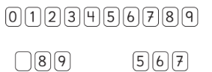

Ema debe sacar la última carta, ¿es posible que gane?

Nivel | 4º Básico
Tomo | 2
Capítulo | 20: Azar
OA | 26: Realizar experimentos aleatorios lúdicos y cotidianos, y tabular y representar mediante gráficos de manera manual y/o con software educativo.
Contenido | Experimentos aleatorios
Indicador de evaluación | Identifican resultados posibles en experimentos aleatorios.
Habilidad | Argumentar y comunicar
Respuesta esperada | No es posible, ya que se han utilizado los dígitos mayores.

¿Qué aprendí?
4° Básico Capítulo 20

- Se saca 1 bolita al azar de la caja y se anota su color.



Si esto se repite muchas veces, ¿qué color se repetirá con más frecuencia?

Nivel | 4º Básico
Tomo | 2
Capítulo | 20: Azar
OA | 26: Realizar experimentos aleatorios lúdicos y cotidianos, y tabular y representar mediante gráficos de manera manual y/o con software educativo.
Contenido | Experimentos aleatorios
Indicador de evaluación | Identifican resultados con mayor frecuencia en experimentos aleatorios.
Habilidad | Argumentar y comunicar
Respuesta esperada | El color negro.

¿Qué aprendí?
4° Básico Capítulo 20

- Se sacan 2 cubos de la bolsa sin mirar, se anota el color y se devuelve.



Si se repite esto 60 veces, ¿qué crees que se repita más, que los cubos son del mismo color o que son de distinto color?

Nivel | 4º Básico
Tomo | 2
Capítulo | 20: Azar
OA | 26: Realizar experimentos aleatorios lúdicos y cotidianos, y tabular y representar mediante gráficos de manera manual y/o con software educativo.
Contenido | Experimentos aleatorios
Indicador de evaluación | Identifican resultados con mayor frecuencia en experimentos aleatorios.
Habilidad | Argumentar y comunicar
Respuesta esperada | Es más probable que sean de distinto color.

¿Qué aprendí?
4° Básico Capítulo 20

- ¿Qué forma podría tener un gráfico de barras que muestre los resultados al lanzar una moneda 40 veces? Dibújalo.

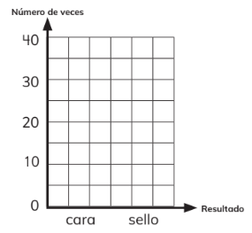

Nivel | 4º Básico
Tomo | 2
Capítulo | 20: Azar
OA | 26: Realizar experimentos aleatorios lúdicos y cotidianos, y tabular y representar mediante gráficos de manera manual y/o con software educativo.
Contenido | Experimentos aleatorios
Indicador de evaluación | Dibujan el gráfico de barras asociado a las frecuencias de los resultados en experimentos aleatorios.
Habilidad | Argumentar y comunicar
Respuesta esperada | 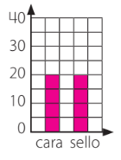

¿Qué aprendí?
4° Básico Capítulo 20

- ¿Cuál de los siguientes gráficos de barras esperarías obtener al girar la ruleta muchas veces? Márcalo.

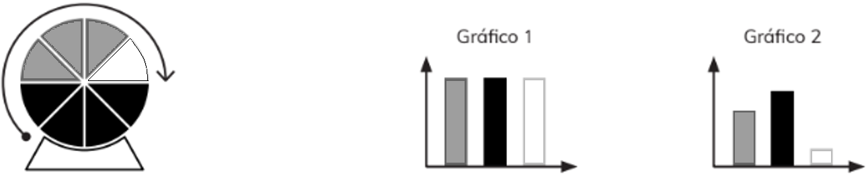

Nivel | 4º Básico
Tomo | 2
Capítulo | 20: Azar
OA | 26: Realizar experimentos aleatorios lúdicos y cotidianos, y tabular y representar mediante gráficos de manera manual y/o con software educativo.
Contenido | Experimentos aleatorios
Indicador de evaluación | Identifican el gráfico de barras asociado a las frecuencias de los resultados en experimentos aleatorios.
Habilidad | Argumentar y comunicar
Respuesta esperada | Gráfico 2.

¿Qué aprendí?
4° Básico Capítulo 20

- En el siguiente gráfico, se registraron los resultados de girar una ruleta.

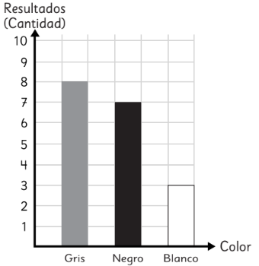

¿Cuál es, con mayor probabilidad, la ruleta del experimento?

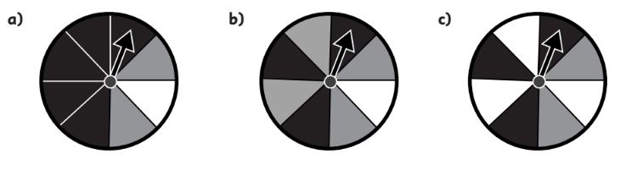

Nivel | 4º Básico
Tomo | 2
Capítulo | 20: Azar
OA | 26: Realizar experimentos aleatorios lúdicos y cotidianos, y tabular y representar mediante gráficos de manera manual y/o con software educativo.
Contenido | Experimentos aleatorios
Indicador de evaluación | Identifican el experimento aleatorio asociado a un gráfico de barras que presenta las frecuencias de los resultados del experimento.
Habilidad | Argumentar y comunicar
Respuesta esperada | Alternativa b).

¿Qué aprendí?
4° Básico Capítulo 20

- En un concurso, se saca una bolita de una caja.
Ganas si sacas una bolita gris.
¿Cuál es la caja que conviene elegir para ganar? Enciérrala.

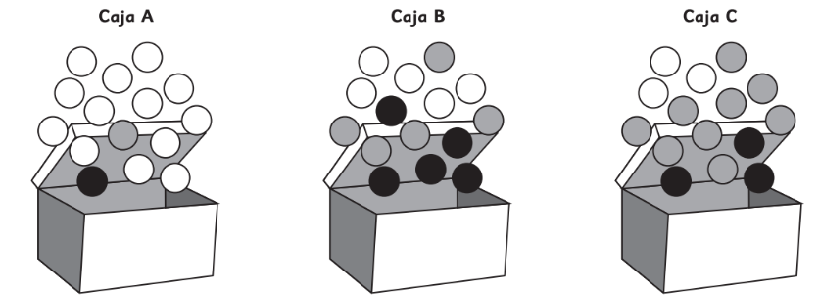

Nivel | 4º Básico
Tomo | 2
Capítulo | 20: Azar
OA | 26: Realizar experimentos aleatorios lúdicos y cotidianos, y tabular y representar mediante gráficos de manera manual y/o con software educativo.
Contenido | Experimentos aleatorios
Indicador de evaluación | Identifican resultados con mayor frecuencia en experimentos aleatorios.
Habilidad | Argumentar y comunicar
Respuesta esperada | Caja C.

